Unidad didáctica:
“Los milagros”
Primer Ciclo de Primaria
1.- Objetivos:
.- Comprender el significado de milagro
.- Acercarnos a la experiencia de los primeros cristianos para ver cómo y por qué empezaron a creer a través de lo que representaban los primeros milagros
.- Reconocer la fuerza expansiva de los distintos milagros y su repercusión en la fe cristiana
.- Conocer qué es lo que caracteriza a los milagros de Cristo en la tierra

2.- Contenidos:

Conceptos
.- Los milagros: signos visibles de la presencia de Jesús.
.- Origen, finalidad y sentido de los milagros.
.- Los milagros de sanación o curación (ciego, enferma)
.- Los milagros de resurrección (hija de Jairo, Lázaro)
.- Los milagros de proyección social (bodas, panes y peces)
.- Relación entre los diversos milagros y la vida

Procedimientos
.- Analizar la estructura interna y los elementos que intervienen en todo milagro
.- Reconocer y distinguir los distintos milagros de Jesús
.- Buscar el significado de palabras clave aparecidas en la unidad
.- Recoger información sobre lugar, personas y acciones que rodean la realización de cada milagro
.- Aplicar un procedimiento para analizar cada uno de los milagros de Jesús.
.- Buscar, leer, explicar y clasificar algunos textos bíblicos relacionados con la celebración cristiana de la fe y, de modo particular, con los milagros

Actitudes
.- Convencimiento de la necesidad de creer en los milagros y en la influencia en la vida de las personas y en su experiencia religiosa.
.- Interés por conocer los elementos de todo milagro y en especial aquellos que les son más cercanos social y afectivamente a los alumnos y alumnas.
.- Curiosidad por cómo se lleva a cabo durante la vida pública de Jesús cada uno de estos hechos especiales llamados milagros

3.- Competencias clave:

Comunicación lingüística (CB 1)
.- Manejar el vocabulario de los distintos milagros: curación, resurrección, multiplicación, conversión…
Social y cívica (CB 2)
.- Conocer el orden de los milagros en el desarrollo de la vida pública de Jesús
.- Profundizar en la forma de vida de Jesús durante su predicación
Autonomía e iniciativa personal (CB 5)
.- Enriquecer y estimular la personalidad con modelos de vida sugerentes y atractivos.

4.- Criterios de evaluación:

.- Describir el origen y sentido de los milagros que obra Jesús y que se nos transmiten a través de los Evangelios
.- Definir con precisión el significado de las siguientes palabras: milagro, curación, resurrección, multiplicación, conversión, tempestad, sobrenatural, liberación…
.- Conocer el significado de algunos símbolos y signos que se dan en las celebraciones litúrgicas cristianas y que están relacionados con los milagros
.- Entender y saber explicar en qué consisten los milagros; lugar, personas que intervienen, hechos que se producen, efectos resultantes, etc.
.- Identificar y distinguir el valor expresivo de los milagros para comprender el poder de Dios
.- Saber enumerar los principales milagros que obra Jesucristo durante su vida pública

5.- Estándares de aprendizaje evaluables:

.- Identifica y distingue el valor expresivo de los milagros para comprender su sentido en la vida de Jesucristo.
.- Identifica a las diferentes personas que intervienen en la realización de cada uno de los milagros
.- Señala los milagros como fórmula o procedimiento que utilizamos los cristianos para acercarnos a Dios
.- Selecciona y representa distintas escenas de los milagros de Jesús y explica el significado de las mismas
.- Conoce, memoriza y reconstruye los principales milagros, así como el valor que los mismos representan para todo cristiano

6.- Metodología:

En esta unidad nos acercamos al conocimiento de los distintos milagros realizados por Jesús y que todo cristiano debe conocer

Metodológicamente se pueden seguir ciertas líneas generales además de las señaladas para cada milagro. Destacamos las siguientes:

.- Completar la visión: Dios se comunica en la Sagrada Escritura pero también en la Tradición y el Magisterio.
.- Contar relatos bíblicos, permitiendo las aportaciones de los propios alumnos.
.- Insistir en la necesidad de comprender el mensaje de los textos más allá de su literalidad.
.- Utilizar los diferentes milagros para potenciar la capacidad de expreskón y dramatización del alumnado

7.- Atención a la diversidad:

Es una de las circunstancias más relevantes que es preciso tener en cuenta desde un punto de vista educativo al planificar y desarrollar cualquier programación

Atención personalizada y ajustes curriculares, en función de las necesidades de cada alumno/a. En este sentido tenemos en cuenta diversos factores:

.- Grado de atención en la tarea.
.- Intereses.
.- Nivel de motivación.
.- Capacidad de aprendizaje.
.- Estilo de aprendizaje.

Teniendo en cuenta estos factores, haremos, en todo momento, los reajustes pedagógicos necesarios para:

.- Plantear una gama amplia de actividades diferenciadas, que exijan distintos niveles de percepción, atención, reflexión, análisis y razonamiento, para poder adaptarnos mejor a los diferentes estilos de aprender. En este marco situamos, también, las actividades de refuerzo y ampliación.
.- Estimular el aprendizaje, ofreciendo al alumnado contenidos y tareas que tengan para ellos significado y funcionalidad.
.- Conectar con los distintos intereses del alumnado, implicándole en actividades que desarrollen la iniciativa personal, la confianza y la seguridad.

8.- Recursos materiales:

.- Libro de texto del alumno.
.- Guía del profesor.
.- Recursos informáticos
.- Periódicos, documentos y revistas.
.- Canciones, cuentos y poesías.
.- Fichas para completar, colorear, rellenar….
.- Videos.
.- Juegos.
.- Material del alumno y el disponible en el aula.
.- Objetos desechables- reciclables.
.- Explicaciones orales acompañadas de posters o imágenes.
.- Pinturas, recortables, modelado….
.- Comics religiosos.
.- Murales y carteles.
.- Expresión corporal y capacidad de dramatización del alumnado

9.- Contenidos transversales:
.- Cultura andaluza
- Conocer costumbres y tradiciones populares más relevantes de Andalucía a la hora de interpretar los milagros de Jesús
.- Educación para la utilización responsable del tiempo libre y el ocio
- Desarrollar una correcta utilización de Internet y las nuevas tecnologías
- Conocer espacios en los que se podrían haber desarrollado los milagros de Jesús (Casa, lago, llanura, pueblo, estanque o piscina)
.- Educación para las Nuevas Tecnologías de la Información y la Comunicación
- Utilización de las nuevas tecnologías para la elaboración de dibujos y obras plásticas.
- Utilización de las nuevas tecnologías para el conocimiento y audiciones musicales.
- Empleo de nuevas tecnologías para reconocimiento de espacios o lugares

.- Educación para el consumo
- Información acerca de los aspectos de consumo que conllevan la realización de algunos milagros (panes y peces, agua y vino, pesca milagrosa…)
.- El fortalecimiento del respeto a los derechos humanos, libertades fundamentales, y valores de nuestra sociedad
- Fomento de la tolerancia y el respeto hacia los demás.
- Asignación de responsabilidades a alumnos y alumnas.
- Creación de un clima de confianza en el que los alumnos y alumnas se expresen libremente.
- Resolución de situaciones conflictivas a través del diálogo y del razonamiento lógico
- Libre participación de todos a la hora de exponer ideas
10.- Temporalización
Esta Unidad Didáctica de los milagros está programada para ser desarrollada a lo largo de cuatro sesiones:
.- En la primera y segunda sesión nos dedicaremos a dar información sobre distintos milagros a nuestro alumnado.
.- En la tercera realizaremos las actividades que se han diseñado para el desarrollo de esta unidad
.-En la cuarta realizaremos evaluación de todo el trabajo desarrollado
11.- Actividades
Para la realización de la mayoría de estas actividades hemos elegido una herramienta educativa llamada CONSTRUCTOR que tiene la Junta de Extremadura a disposición del profesorado para la realización de contenidos educativos digitales
a).-Colocamos las palabras adecuadas junto a cada milagro

Relaciona cada frase con su milagro

b).-Revisamos esta página sobre los milagros:

https://es.slideshare.net/maestraruiz/10-milagros-de-jess

c).- Realizamos este puzle o rompecabezas sobe los milagros
Puzle o rompecabezas
d).- Coloca el nombre del milagro junto a cada imagen
Nombre del milagro
e).- Localizamos el nombre de seis palabras relacionadas con los milagros de Jesús en esta sopa de letras
Sopa de letras
f).- Ordena estas palabras para formar una frase
Ordena estas palabras
g).- Completa estas oraciones con la palabra que falta
Completar estas oraciones
h).- Elige la respuesta, uniendo con flechas
Une con flechas
i.- Señala si es verdadero o falso
Verdadero o falso

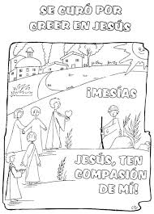
j).- Colorea estas escenas de los milagros de Jesús
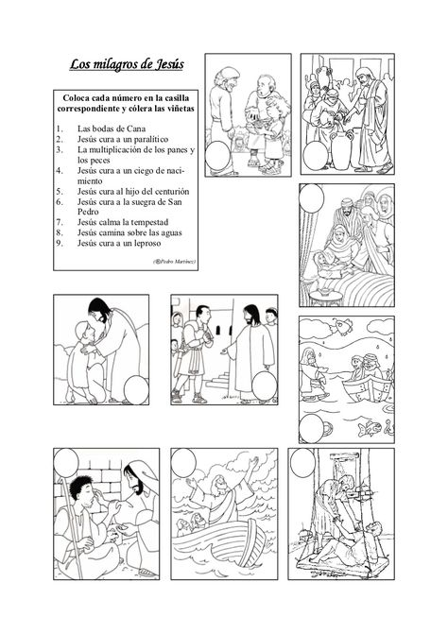

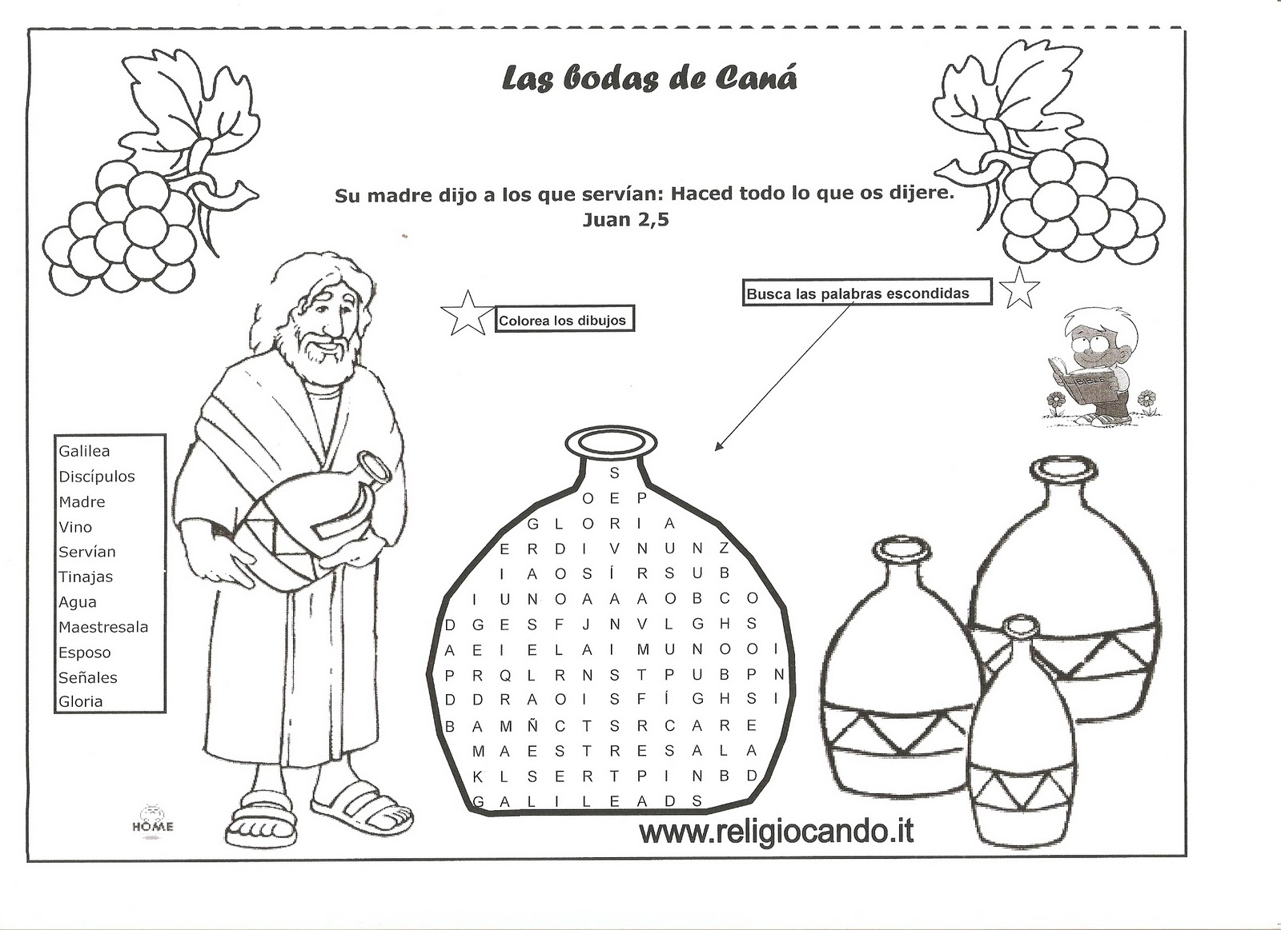

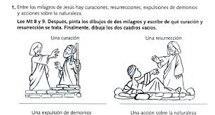

Trabajo realizado por:
Claudia Manzano Domínguez y Ramón Fernández Flores
Curso 2018/2019

